**¡Dichosa por haber creído que de cualquier manera se cumplirián las promesas del Señor! (Lc 1,45)**

**Creer en las palabras de Jesús**

**nos hace felices.**

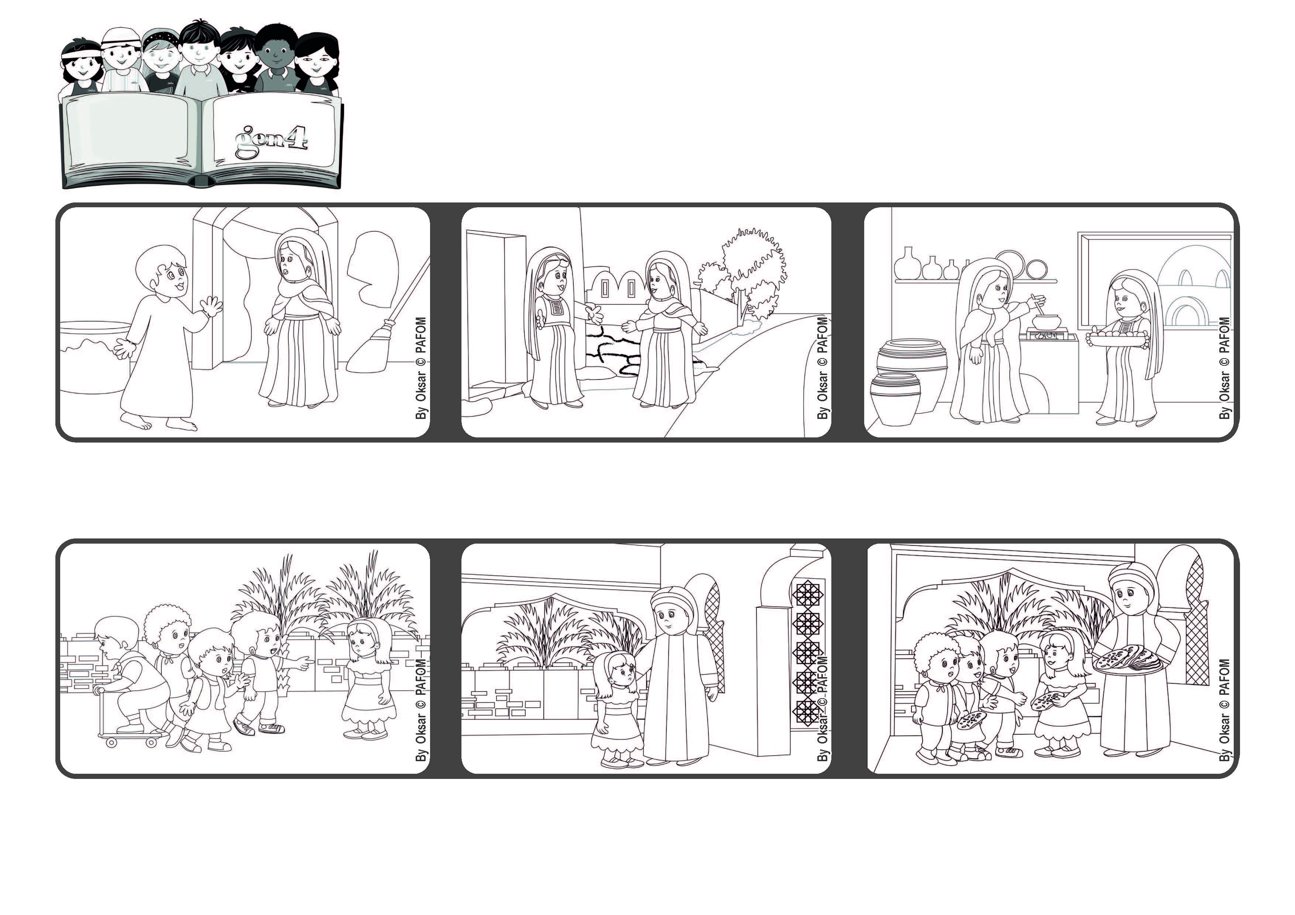

**Diciembre 2021**

**Palabra de Vida**



**Venciendo la rabia que tenía hice lo que mi madre me dijo. Cuando ellos llegaron mi mamá le dio a cada uno un pan árabe recién hecho. Ellos regresaron a sus casas con este pan y sus padres maravillados vinieron a visitarnos.**

**Experiencia de Margaret de Tierra Santa: Cuando tenía 5 años me gustaba jugar al aire libre en nuestro barrio. Habían unos niños que aveces me insultaban, y uno de ellos un día me insultó mucho.**

**Regresé a casa llorando, porque estaba muy enojada y le dije a mi mamá que nunca mas volvería a jugar con estos niños, y ella me respondió: “sécate las lagrimas, ve allá afuera, llama a estos niños e invitalos a nuestra casa.**

**Isabel es anciana y por esto María se queda con ella para ayudarla en las tareas cotidianas.**

**María va a visitar a su prima Isabel porque supo que estaba encinta.**

**Cuando Isabel ve a María, se alegra y le agradece por haber dicho “si” al anuncio del ángel. De hecho María esta encinta de Jesús.**

**“© PAFOM, Ilustraciones y texto realizados por el Centro Gen4”**

**Los Gen4 son los niños del Movimiento del los Focolares fundado por Chiara Lubich.**